Escola: _________________________
Prof.: ___________________________
Nome: _____________________________
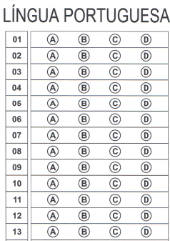

D ––––––––––– QUESTÃO 01 –––––––––––
Leia o texto para responder a questão abaixo:
Aquarela Brasileira
Silas De Oliveira

Vejam esta maravilha de cenário
É um episódio relicário
Que o artista num sonho genial
Escolheu para este carnaval
E o asfalto como passarela
Será a tela do Brasil em forma de aquarela
Passeando pelas cercanias do Amazonas
Conheci vastos seringais
No Pará a ilha de Marajó
E a velha cabana do Timbó.
Caminhando ainda um pouco mais
Deparei com lindos coqueirais
Estava no Ceará, terra de Irapuã
De Iracema e Tupã.
Fiquei radiante de alegria
Quando cheguei à Bahia
Bahia de Castro Alves, do acarajé
Das noites de magia do cadomblé
Depois de atravessar as matas do Ipu
Assisti em Pernambuco
A festa do frevo e do maracatu.
Brasília tem o seu destaque
Na arte, na beleza e arquitetura
Feitiço de garoa pela serra
São Paulo engrandece a nossa terra
Do leste por todo centro-oeste
Tudo é belo e tem lindo matiz
O Rio do samba e das batucadas
Dos malandros e mulatas
De requebros febris
Brasil,
Essas nossas verdes matas
Cachoeiras e cascatas
De colorido sutil
E este lindo céu azul de anil
Emolduram em aquarela o meu Brasil.
Lá...lá...lá...
Lá...lá...lá...lá...lá...
(http://letras.terra.com.br/imperio-serrano-rj)

O título do samba-enredo, “Aquarela Brasileira”, expressa, em relação ao Brasil.
(A) a extensão territorial.
(B) a riqueza natural e cultural.
(C) a criatividade do artista.
(D) a alegria do povo.

D ––––––––––– QUESTÃO 02 –––––––––––
Leia o texto para responder a questão abaixo:
Bom conselho

Composição: Chico Buarque
Ouça um bom conselho
Que eu lhe dou de graça
Inútil dormir que a dor não passa
Espere sentado
Ou você se cansa
Está provado, quem espera nunca alcança
Venha, meu amigo
Deixe esse regaço
Brinque com meu fogo
Venha se queimar
Faça como eu digo
Faça como eu faço
Aja duas vezes antes de pensar
Corro atrás do tempo
Vim de não sei onde
Devagar é que não se vai longe
Eu semeio o vento
Na minha cidade
Vou pra rua e bebo a tempestade
http://letras.terra.com.br

O verso que pode ilustrar que o eu poético se dirige a alguém que tem intimidade é
(A) “Venha, meu amigo”
(B) ” Corro atrás do tempo”
(C) “ Vim de não sei onde”
(D) “ Eu semeio o vento”

D ––––––––––– QUESTÃO 03 –––––––––––
Leia o texto para responder a questão abaixo:
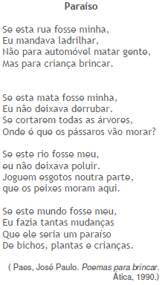
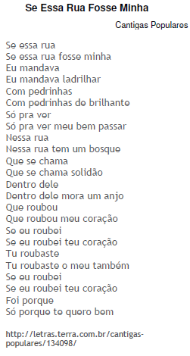
O desejo do eu poético de ladrilhar a rua, no texto 8, distingue-se do mesmo desejo no texto 7, porque
(A) quer um lugar para os automóveis passarem.
(B) procura um lugar para os pássaros morarem.
(C) escolhe um lugar para o esgoto ser despejado.
(D) deseja um lugar tranquilo para viver.

D ––––––––––– QUESTÃO 04 –––––––––––
Leia o texto para responder a questão abaixo:
É preciso se levantar cedo?

A partir do momento em que a lógica popular desenrola diante de nós sua sequência de surpresas, é inevitável que vejamos surgir a figura do grande contador de histórias turco, Nasreddin Hodja. Ele é o mestre nessa matéria. Aos seus olhos a vida é um despropósito coerente, ao qual é fundamental que nós nos acomodemos.
Deste modo, quando era jovem ainda, seu pai um dia lhe disse:
– Você devia se levantar cedo, meu filho.
– E por quê, pai?
– Porque é um hábito muito bom. Um dia eu me levantei ao amanhecer e encontrei um saco de ouro no meu caminho.
– Alguém o tinha perdido na véspera, à noite?
– Não, não – disse o pai. – Ele não estava lá na noite anterior. Senão eu teria percebido ao voltar para casa.
– Então – disse Nasreddin –, o homem que perdeu o ouro tinha se levantando ainda mais cedo. Você está vendo que esse negócio de levantar cedo não é bom para todo mundo.

(CARRIÈRE, Jean-Claude. O círculo dos mentirosos: contos filosóficos do mundo inteiro. São Paulo: Códex, 2004.)

O diálogo entre pai e filho permite entender que
(A) pai e filho não se dão bem.
(B) pai e filho têm os mesmos hábitos.
(C) pai e filho encontraram um saco de ouro.
(D) pai e filho pensam de forma diferente.

D ––––––––––– QUESTÃO 05 –––––––––––
O uso do vocábulo “então”, que abre a fala final de Nasreddin, serve para que apresente ao seu pai
(A) a conclusão que tirou da resposta.
(B) a hora de encerrarem aquela conversa.
(C) a justificativa para acordar mais tarde.
(D) a hipótese de que estava com a razão.

D4 ––––––––––– QUESTÃO 06 –––––––––––
Leia o texto para responder a questão a seguir:

Não há dúvida que as línguas se aumentam e alteram com o tempo e as necessidades dos usos e costumes. Querer que a nossa pare no século de quinhentos é um erro igual ao de afirmar que a sua transplantação para a América não lhe inseriu riquezas novas. A este respeito a influência do povo é decisiva. Há, portanto, certos modos de dizer, locuções novas, que de força entram no domínio do estilo e ganham direito de cidade.
(MACHADO DE ASSIS. Apud Luft, Celso Pedro.
Vestibular do português).

Vocabulário: Transplantação - transferir de um lugar ou contexto para outro.

Ao ler o texto, concluímos que
(A) as mudanças do português da Europa para o Brasil evitaram inserir ao idioma riquezas novas.
(B) as alterações da língua estão condicionadas às necessidades dos usos e costumes e ao tempo.
(C) o português do século XVI é o mesmo de hoje, não sendo necessário parar a língua no tempo.
(D) os falantes do campo usam expressões atuais da língua mesmo sem sofrerem influência européia.

D ––––––––––– QUESTÃO 07 –––––––––––
Leia o texto para responder a questão a seguir:
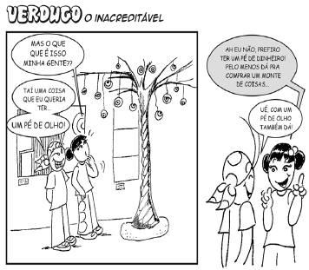
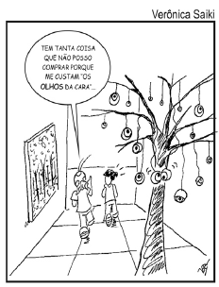
No terceiro quadrinho da tira, observe o trecho da “fala” do personagem Verdugo – “...NÃO POSSO COMPRAR PORQUE ME CUSTAM OS OLHOS DA CARA...”.
A expressão destacada significa que o personagem deseja coisas que são
(A) desprezíveis.
(B) muito caras.
(C) impossíveis de se comprar.
(D) bastante populares.

D ––––––––––– QUESTÃO 08 –––––––––––
Leia o texto para responder a questão a seguir:
Cadernos de João

(…) Na última laje de cimento armado, os trabalhadores cantavam a nostalgia da terra ressecada.
De um lado era a cidade grande: de outro, o mar sem jangadas.
O mensageiro subiu e gritou:
- Verdejou, pessoal!
Num átimo, os trabalhadores largaram-se das redes, desceram em debandada, acertaram as contas e partiram.
Parada a obra.
Ao dia seguinte, o vigia solitário recolocou a tabuleta: “Precisa-se de operários”, enquanto o construtor, de braços cruzados, amaldiçoava a chuva que devia estar caindo no Nordeste.
(Anibal Machado, Cadernos de João )

De acordo com o texto, a palavra “Verdejou” significa
(A) a saudade dos trabalhadores.
(B) o mar sem jangadas.
(C) a parada da obra.
(D) a chuva caindo no Nordeste.

D ––––––––––– QUESTÃO 09 –––––––––––
Leia o texto para responder a questão a seguir:
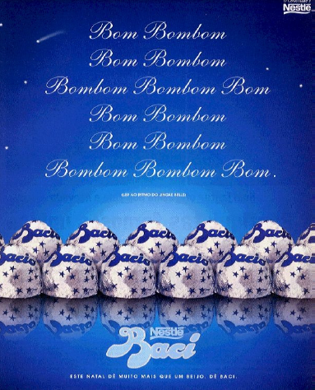

O texto publicitário abaixo é composto da repetição da palavra "bom". Esse recurso é utilizado para
(A) provocar uma sensação de relaxamento dos sentidos.
(B) imitar uma conhecida canção de natal com o bombom.
(C) enfatizar que o bombom é bom presente de natal.
(D) reproduzir a sonoridade de tambores batendo.

D ––––––––––– QUESTÃO 10 –––––––––––
Leia o texto para responder a questão a seguir:
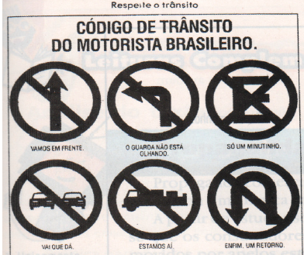
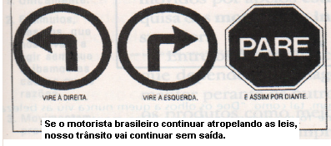

Segundo o texto, o motorista brasileiro
(A) respeita com naturalidade os sinais de trânsito.
(B) interpreta com correção as placas de rua.
(C) faz exatamente o oposto das regras fixadas.
(D) segue em frente quando o guarda não está olhando.

D ––––––––––– QUESTÃO 11 –––––––––––
Leia o texto para responder a questão a seguir:
O NAMORO NA ADOLESCÊNCIA

Um namoro, para acontecer de forma positiva, precisa de vários ingredientes: a começar pela família, que não seja muito rígida e atrasada nos seus valores, seja conversável e, ao mesmo tempo, tenha limites muito claros de comportamento. O adolescente precisa disto, para se sentir seguro. O outro aspecto tem a ver com o próprio adolescente e suas condições internas que determinarão suas necessidades e a própria escolha. São fatores inconscientes, que fazem que a Mariazinha se encante com o jeito tímido do João e não dê pelota para o herói da turma, o Mário. Aspectos situacionais, como a relação harmoniosa ou não entre os pais do adolescente, também influenciarão
no seu namoro. Um relacionamento onde um dos parceiros vem de um lar em crise é, de saída, dose de leão para o outro, que passa a ser utilizado como anteparo de todas as dores e frustrações. Geralmente, esta carga é demais para o outro parceiro, que também enfrenta suas crises pelas próprias condições de adolescente. Entrar em contato com outra pessoa, senti-la, ouvi-la, depender dela afetivamente e, ao mesmo tempo, não massacrá-la de exigências, e não ter medo de se entregar, é tarefa difícil em qualquer idade. Mas é assim que começa este aprendizado de relacionar-se afetivamente e que vai durar a vida toda.
(Marta Suplicy)
Vocabulário:
anteparo – s.m. Objeto que serve para proteger, resguardar.

De acordo com o texto, a frase: “Mas é assim que começa este aprendizado de relacionar-se afetivamente e que vai durar a vida toda.” refere-se à seguinte fase do aprendizado:
(A) as fases do namoro: começo, meio e fim.
(B) a forma positiva de como o namoro deve acontecer.
(C) ao namoro que inicia na adolescência.
(D) aos ingredientes necessários ao namoro.

D ––––––––––– QUESTÃO 12 –––––––––––
Leia o texto para responder a questão a seguir:
A exploração da madeira na Amazônia

Cerca de 600 mil pessoas vivem da madeira na região Norte, destruindo anualmente milhares de quilômetros quadrados de florestas, ao que se soma a destruição na região Centro-Oeste e o pouco que resta da mata Atlântica. Em 1999, segundo o Instituto Nacional de Pesquisas Espaciais (Inpe), ocorreram, entre julho e dezembro, mais de 1000 focos de incêndio por dia na Amazônia, dois terços deles em Mato Grosso, no Pará e em Rondônia. A isto se soma o envenenamento dos rios provocado pelas descargas de mercúrio dos garimpos. Os números da destruição de nossas florestas têm crescido a cada ano e algumas áreas do país já sofreram o fenômeno da desertificação.

(Português: linguagens, 7ª série/William Roberto Cereja, Thereza Analia Cochar Magalhães. – São Paulo: Atual, 1998.)

Sabemos que fatos como este continuam acontecendo e que cada vez mais nosso planeta está sendo ameaçado.
A consequência que o fenômeno da desertificação acarretará às gerações futuras e ao
nosso planeta é
(A) o aumento gradual de focos de incêndio por dia na Amazônia.
(B) a destruição anual de milhares de quilômetros quadrados de florestas.
(C) o aumento da produção de madeira legal na região Norte do país.
(D) a destruição dos garimpos em Mato Grosso, Pará e em Rondônia.

D ––––––––––– QUESTÃO 13 –––––––––––
Leia o texto para responder a questão a seguir:
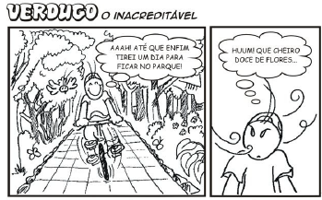
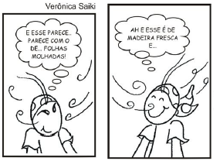
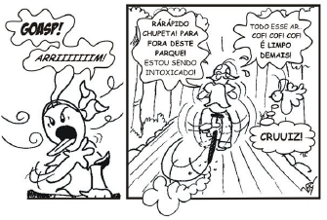
http://verdugooinacreditavel.blogspot.com

Após a leitura da História em Quadrinhos, podemos afirmar que o personagem Verdugo
(A) costuma visitar o parque quase que diariamente.
(B) tem alergia ao cheiro forte da madeira fresca.
(C) está desacostumado à pratica de atividades ao ar livre.
(D) engasgou-se, sem fôlego, enquanto andava de bicicleta.

